**Tugas 3**

**ARDUINO**

**IF3111 Platform Based Development**

Disusun Oleh :

Jan Wira Gotama Putra / 13512015

Mario Filino / 13512055

Rikysamuel / 13512089



**Program Studi Teknik Informatika - Institut Teknologi Bandung**

**Jl. Ganesha 10, Bandung 40132**

1. **Deskripsi Sistem**

Sistem yang kami buat adalah alarm, alarm ditujukan untuk membangunkan orang. Alarm ini akan terhubung dengan PC. Alarm arduino dinyalakan oleh PC, saat alarm menyala, maka PC akan memutar lagu. Pengguna harus mematikan alarm dengan cara menghidupkan lampu untuk beberapa saat agar alarm mati, saat alarm mati maka arduino mengirim pesan ke PC untuk mematikan lagu. Lamanya lampu harus dihidupkan agar alarm mati, dapat diatur melalui arduino.

1. **Board Diagram**

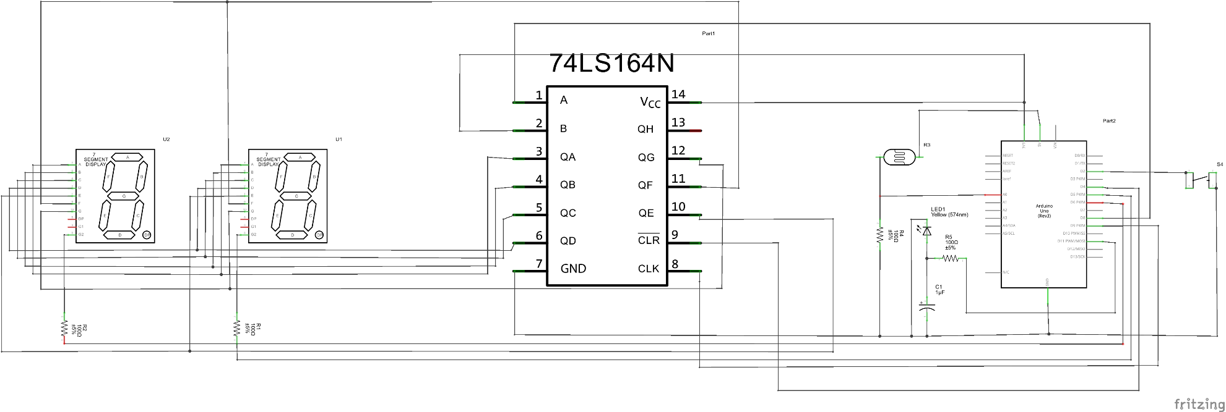

1. **Pembagian Tugas & Log Activity**

|  |  |  |
| --- | --- | --- |
| Tanggal | Kehadiran | Kegiatan |
| 15 April 2015 | Jan Wira Gotama Putra  Mario Filino  Rikysamuel | Mendiskusikan rancangan project yang akan dibuat |
| 20 April 2015 | Jan Wira Gotama Putra  Mario Filino  Rikysamuel | Membeli Komponen ke Anam |
| 21 April 2015 | Mario Filino | Merangkai Arduino |
| 23 April 2015 | Jan Wira Gotama Putra  Mario Filino  Rikysamuel | Membuat program bersama-sama (belajar bersama) |
| 29 April 2015 | Jan Wira Gotama Putra  Mario Filino  Rikysamuel | Membuat program utama (pada PC) dan console spesial |
| 1 Mei 2015 | Jan Wira Gotama Putra  Mario Filino  Rikysamuel | Menyelesaikan Semua Project |

*) Tidak ada pembagian tugas karena mengerjakan hamper selalu bersama-sama.